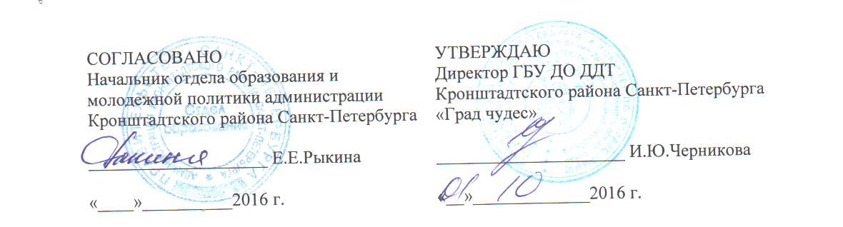

Положение
о районном этапе городского конкурса игровых программ «Созвездие игры»

Общие положения конкурса:
Конкурс «Созвездие игры» (далее –конкурс) разделён на два этапа районный и городской.
Конкурс проводится в рамках подготовки VII Всероссийского конкурса игровых программ «Созвездие игры» и является отборочным туром для педагогических работников районных образовательных организаций, подведомственных Комитету по образованию и администрациям районов Санкт-Петербурга. Конкурс призван объединить усилия специалистов для выявления талантливых организаторов детского досуга, активизировать поиск для распространения инновационных педагогических технологий в сфере игрового досуга и решения актуальных проблем празднично-игровой культуры. Конкурс является педагогическим, направленным на совершенствование профессионального мастерства.
Составной частью конкурса являются туры «Играй-класс» для педагогов образовательных организаций. При выборе темы конкурсной программы следует опираться на указанные ниже номинации.

Цели и задачи конкурса
Целью конкурса является развитие творческого потенциала, повышение компетентности педагогических работников и специалистов детско-юношеского досуга.
Основные задачи:
- развитие содержательных форм организации досуга детей;
- повышение роли игры в образовательных организациях;
- повышение социальной значимости и престижа работы специалистов по организации детско-юношеского досуга;
- выявление талантливых педагогов, подростков и выдвижение их для участия в VII Всероссийском конкурсе игровых программ «Созвездие игры».

Организаторы конкурса
Организаторами районного этапа являются:
- Отдел образования и молодежной политики администрации Кронштадтского района Санкт-Петербурга;
- ГБУ ДО ДДТ Кронштадтского района Санкт-Петербурга «Град чудес».
Организаторы городского этапа:
- Комитет по образованию Санкт-Петербурга;
- Государственное бюджетное нетиповое общеобразовательное учреждение «Санкт-Петербургский городской Дворец творчества юных»;
- Городское учебно-методическое объединение заместителей директоров по организационно-массовой работе, заведующих отделами культурно-досуговой деятельности и педагогов-организаторов УДОД.

Участники конкурса
К участию в конкурсе приглашаются педагогические работники государственных образовательных организаций: педагоги-организаторы, методисты, заведующие отделами социокультурной деятельности, организационно-массовой работы, педагоги дополнительного образования детей, руководители детских общественных объединений, педагогические работники школ. Специалисты по воспитательной работе, учителя, вожатые ОУ направляются на городской конкурс по итогам туров «Играй-класс».

Сроки и место проведения конкурса
Районный этап конкурса «Играй – класс» проводится на базе ГБУ ДО Дом детского творчества «Град чудес» с октября 2016 г. по январь 2017 г.
Анкета - заявки на участие принимаются до 01 декабря 2016 года (см. приложение) по адресу: 197760 г. Кронштадт, пр. Ленина, д. 51, ДДТ «Град чудес»; телефон, факс 435-07-41, e-mail: Grad_Tchudes@mail.ru - заместитель директора Астраханцева Альбина Ивановна, Бархатова Зоя Павловна

Условия участия в конкурсе
Конкурс проводится по следующим номинациям:
- «Открой в себе Россию» - программы, направленные на осознание детьми, подростками принадлежности к социально-исторической общности;
- «Ключ к здоровью» - программы пропагандирующие здоровый образ жизни;
- «В кругу семьи» - программы, направленные на развитие культуры семьи;
- «Парк развлечений» - программы с подвижными и развивающими играми, аттракционами, дискотеки;
- «Мир открытий» - познавательно-интеллектуальные и профориентационные программы.
- «Играй-класс» - программы педагогов общеобразовательных учреждений;
- подноминация «Дети детям» - программы, разработанные в сотворчестве детей и педагога. Ведущими в данных программах выступают дети (подростки) образовательных организаций. Педагог является руководителем творческой группы и входит в состав участников.
Конкурсанты всех номинаций представляют видеозапись игровой программы продолжительностью не более 30 минут. Минимальное количество участников на игровой программе - 25 человек.
Игровая программа может быть представлена одним ведущим, группой ведущих (включая аккомпаниатора). В номинации «Играй-класс» вместе с педагогами соведущими могут выступать учащиеся (не более 5-ти человек).
Для участия в конкурсе в ДДТ «Град чудес» предоставляются следующие документы:
- Анкета- заявка (Приложение)
- Диск с видеоматериалом конкурсной программы
Видеозапись должна быть представлена в формате avi, mpg, mpg4, wmv на CD/ DVD дисках. Диск должен быть в CD боксе, на диске и боксе необходимо указать следующую информацию (печатными буквами, не смывающимся маркером): название учреждения, район, название игровой программы, номинация и ФИО автора.
- Участники-победители районного этапа «Играй-класс» предоставляют выписку из протокола заседания жюри о направлении их для участия в городском конкурсе игровых программ «Созвездие игры».
Конкурсные работы оценивает жюри:
Критерии оценки:
- Оригинальность, новизна авторских идей;
- Социально-педагогическая значимость программы;
- Архитектоника, драматургия программы;
- Владение методикой организации и проведения различных форм игровой деятельности;
- Артистизм ведущих;
- Художественное и музыкальное оформление программы;
- Культура общения ведущего с аудиторией.
Все критерии оцениваются по шкале от 0 до 5

Подведение итогов и награждение
В каждой номинации («Открой в себе Россию», «В кругу семьи», «Парк развлечений», «Ключ к здоровью», «Мир открытий», «Играй-класс» и подноминация «Дети детям») определяются победители и награждаются Дипломами I, II, III степени. Решением жюри победители выдвигаются для участия в городском этапе конкурса игровых программ «Созвездие игры». Жюри имеет право утверждать специальные дипломы и призы. Остальным участникам вручаются благодарности от организаторов конкурса.

Приложение № 1

Районный этап городского конкурса игровых программ «Созвездие игры»
Санкт-Петербурга в 2016-2017 учебном году
АНКЕТА-ЗАЯВКА
Анкета заполняется на программу с указанием данных на каждого участника.
Заполняя образец электронного варианта, отредактируйте анкету, чтобы информация была читаемая, ФИО участников прописываются полностью!

ФИО (полностью)_________________________________________________________________
Место работы (полностью), должность____________________________________________________________________
_____________________________________________________________________________
Контактная информация: телефон учреждения _____________________________________
______________факс__________e-mail____________________________________________
мобильный тел.участника _______________________________________________________
Номинация____________________________________________________________________
Название конкурсной программы_________________________________________________
_____________________________________________________________________________
Возрастной адресат программы ( указать класс участников)__________________________

Краткая аннотация программы ( идея, педагогические задачи, направленность программы и т.п.)________________________________________________________________________
__________________________________________________________________________________________________________________________________________________________

Автор(ы) сценария конкурсной программы ФИО (полностью) _____________________________________________________________________________

В каких конкурсах принимали участие (лауреат, дипломант)___________________________
_____________________________________________________________________________
Подпись участника(ов) конкурса: ___________________________________________________

ФИО руководителя ОУ(полностью)__________________________________/____________

«___» ________ 20__ г. М.П.

